Мастер-класс, посвященный Дню Защиты детей «Солнечная поляна»
21.07.2015
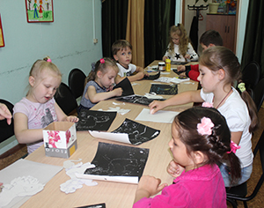
В ГБУ «Спортивно-досуговый центр «Радуга» во второй день летнего месяца состоялся мастер-класс, посвященный Дню Защиты детей «Солнечная поляна». Участие мог принять любой желающий житель района. Педагогом были подготовлены заготовки для проведения мастер-класса. Была открыта творческая мастерская, в которой дети и их родители смогли попробовать нетрадиционную технику изобразительного творчества «граттаж». Использование нетрадиционных техник изобразительного искусства развивает не только сенсорную сферу через восприятие окружающего мира и отображения увиденного на бумаге, но создает огромный полигон для исследования свойств предметов (красок, видов бумаги, вспомогательных элементов и др). Также происходит активная стимуляция любознательности.
Веселые и необычные техники рисования создают непринужденную атмосферу. Ребенок учится и развивается, не замечая этого. Самый лучший способ воспитать дитя - превратить процесс в игру. То же самое происходит с нетрадиционным рисованием - радостное времяпровождение на пользу разуму, психике и организму.
Суть техники заключается в царапании поверхности, в результате чего получается рисунок. То есть, по сути, художник идет от обратного и вместо того, чтобы получать изображение, нанося краску на бумагу, он создает картину, удаляя слои краски. Это очень интересная техника, в которой работают многие современные художники, поэтому если вы чувствуете в себе творческий потенциал, но не знаете, как его выразить - добро пожаловать в мир граттажа!

Адрес страницы: http://solntsevo.mos.ru/presscenter/news/detail/2022598.html
Управа района Солнцево города Москвы

